Отчет о проведении Всероссийского дня семьи, любви и верности
Место проведения мероприятия (район, сельское поселение, название парка, сквера т.д.) | Тематика мероприятия | Дата  проведения мероприятия | Коли  чество участ  ников по факту | Фото мероприятия
Бетькинская  сельская библиотека  совместно с  Сельским домом культуры | Посещение семейной пары Пишненко. Василий Григорьевич и Галина Дмитриевна 45 лет вместе, вырастили двух сыновей. "Вот так и живём" говорит Галина Дмитриевна", помогаем друг другу, стараемся всё делать вместе". От всей души поздравляем их с юбилеем!  Мероприятие "Жизнь прожить не поле перейти".  Была оформлена фотозона и книжная выставка | 06.07.2018 | 12 | 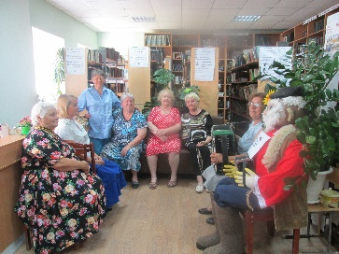  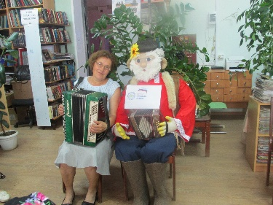  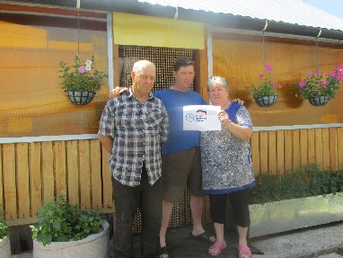
Бикляньская  сельская библиотека | Посещение семьи Гемадеевых Гульнур и Мерзы. Они прожили 38 лет. Поженились они 6 августа 80 года, на сегодняшний день, у них 3 детей и 7 внуков. Гульнур проработала 10 лет библиотекарем, 80-90 г . в Нижнекамске, а потом перешла заведующей детского сада, проработав там до пенсии.  Мерза проработал на Шинном заводе, шофером. Воспитывали троих детей, дали им высшее образование. Поле того как вышли на пенсию, переехали они семьей в Биклянь. Принимают активное участие в жизни села. А так же являются постоянными читателями Биклянской библиотеки. | 08.07.2018 | 5 | 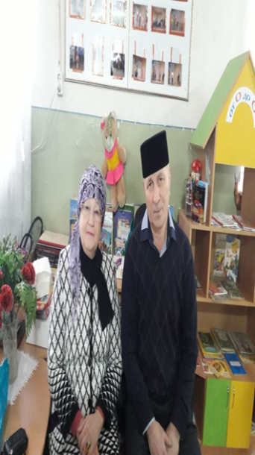
Бурдинский сельский дом культуры при участии отдела ЗАГС  Сельская библиотека  Совместно с Комсомольской  Сельской библиотекой | Книжная выставка «Мир любви, мир семьи». | 08.07.2018 | 50 | 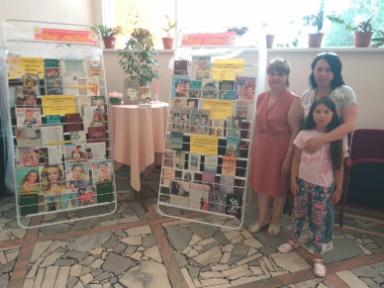
Староерыклинская  сельская библиотека | Посещение семьи Хайдаровых, отметивших в этом году 12 июня юбилей совместной жизни – бриллиантовую свадьбу. | 08.06.2018 | 3 | 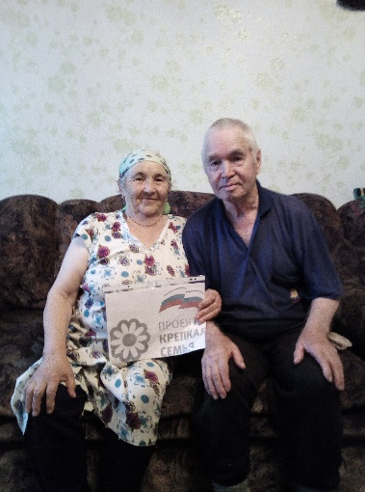
Иштеряковское СП  Сельская библиотека | Бракосочетание семьи Коденцовых.  Книжная выставка «Гаиля – тормыш нигезе». | 08.06.2018 | 10 | 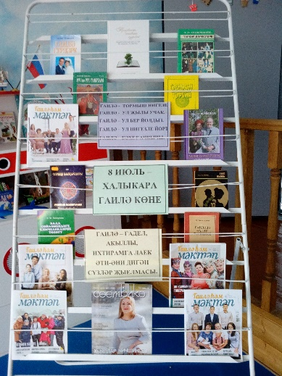
Калмашское  сельское поселение  Сельская библиотека совместно с Сельским домом культуры | Праздничное мероприятие «Крепкая семья»  Дню семьи, любви и верности посвящён был вечер у горы Фатихи. Семейные пары как молодые, так и со стажем пришли к нам на праздник. Викторины, народные игры, песни длились до позднего вечера. | 07.07.2018 | 40 | 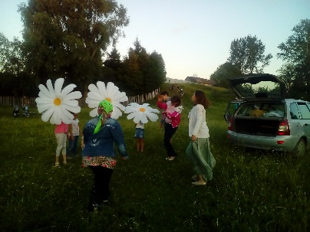  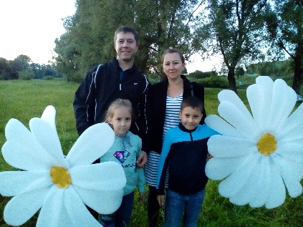
Калмиинская  Сельская библиотека | Гаилэ коне унаеннан "Гаилэ учагы без". | 06.07.2018 | 10 | 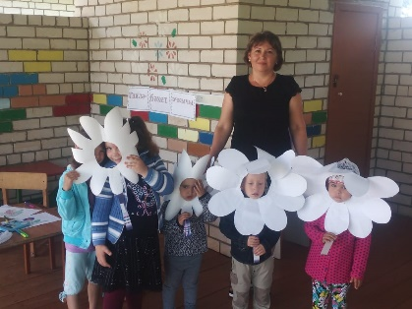
Кузкеевская  Сельская библиотека | Праздник семьи " Гаиләм түгәрәк - яшик әле бергәләп". Отмечали юбилейные даты семьи Зиятдиновых, Биктимеровых, Хасановых. Поздравили пар, для них пели песни. Звучали стихи Акмаловой, написанные о крепкой семьи. Говорили о семейных ценностях, играли. | 07.07.2018 | 15 | 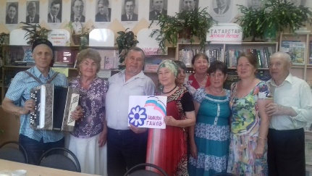
Малошильнинская  Сельская библиотека | Конкурс рисунков на асфальте. | 08.07.2018 | 7 | 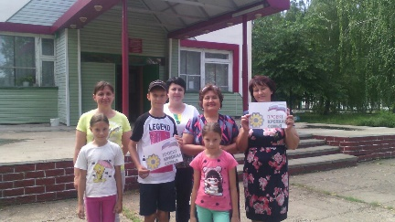
Мелекесская  сельская библиотека | Беседа с воспитанники детского сада «Тамчыкай». Участникам мероприятия рассказали об истории праздника, напомнили, что семья понятие многогранное. Малыши с удовольствием рассказывали о своих семьях, участвовали в конкурсах, играли. В завершении мероприятия дети посмотрели русскую народную сказку «Гуси- лебеди». | 08.07.2018 | 27 | 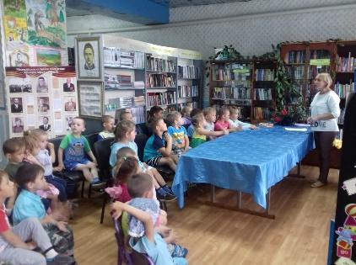
Мрясовская  Сельская библиотека совместно с  Сельским клубом | Развлекательная программа, посвященное Дню семьи, любви и верности. Ребят ознакомили с историей праздника. Изготавливали своими руками подарочные бумажные сердечки с пожеланиями любви, радости, счастья и здоровья семье для своих близких и родных | 06.07.2018 | 8
Новопоселковская  Сельская библиотека | Викторина  Семья с тобой всегда  ознакомление с историей возникновения этого дня, проведение игр, конкурсов, рисование на асфальте | 08.07.2018 | 10 | 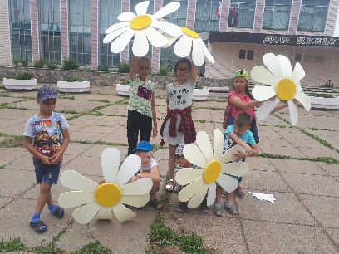
Татарстанская  Сельская библиотека | Мастер- класс по изготовлению броши – ромашки  Ко Дню семьи, любви и верности в Татарстанской сельской библиотеке прошел мастер – класс по изготовлению броши-ромашки, как символа этого праздника. | 06.07.2018 | 7 | 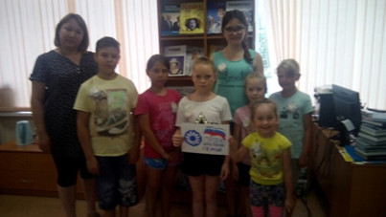  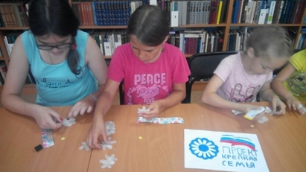
Староабдуловская  Сельская библиотека  Музей « Гиндукуш»  Сельский дом культуры | Поздравление семьи Рахматуллиных, которые выростили троих детей, на сегодняшний день имеют 9 внуков. Василь абый и Анастасия апа работали в родном селе, несмотря на пенсионный возраст активисты села, всегда рады помочь односельчанам.  В этот прекрасный день поздравили также прекрасную пару, которые прожили 25 лет, вырастили двоих дочерей – семью Мингазовых Загира и Танзилю. Живут они в мире и согласии. | 07.07.2018 | 16 | 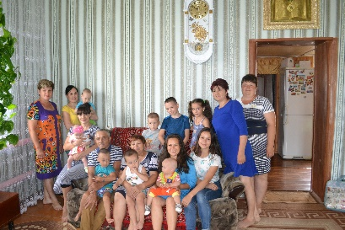
Тлянче-Тамакская  сельская библиотека | Парад невест, где замужние девушки вышли на малый майдан села в свадебных платьях, участвовав в конкурсе, блеснули не только красотой, но и умом. Также спели песню" Туй кулмэге" и зарядили позитивом весь народ. Данная акция под названием" Счастье, любовь и верность " проведена с целью популяризации семейных ценностей. | 08.07.2018 | 50 | 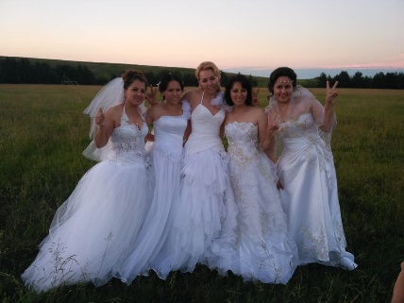
Шильнебашская  сельская библиотека | Беседа «Любовью дорожить умейте…», посвящённая Дню семьи, любви и верности. Дети узнали историю праздника, познакомились с его символом – ромашкой, которая с древних времён была знаком любви, прослушали рассказ о покровителях праздника 8 июля – Петре и Февронье. Для детей была представлена обзорная выставка «Любовью дорожить умейте…». Продолжилась беседа игровой программой. Ребята отгадывали загадки в конкурсе «Семейные загадки», отвечали на вопросы викторины «День семьи». В конце ведущая Бариева Нурзиля Нигматовна предложила участникам нарисовать свою семью. | 06.07.2018 | 9 | 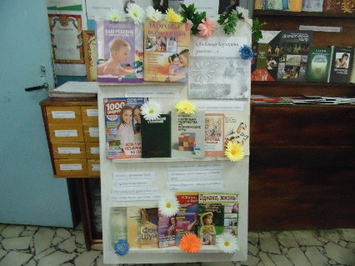  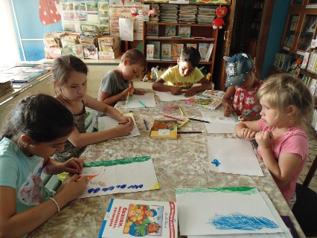
Яна Булякский СДК | «Пар балдаклар» - вечер отдыха, посвященный Всероссийскому Дню Семейной Любви и Счастья | 07.07.2018 20.00- 22.00 | 51 | 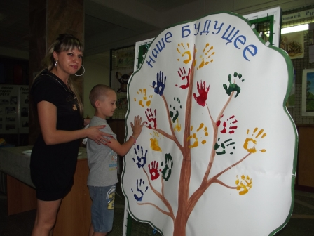  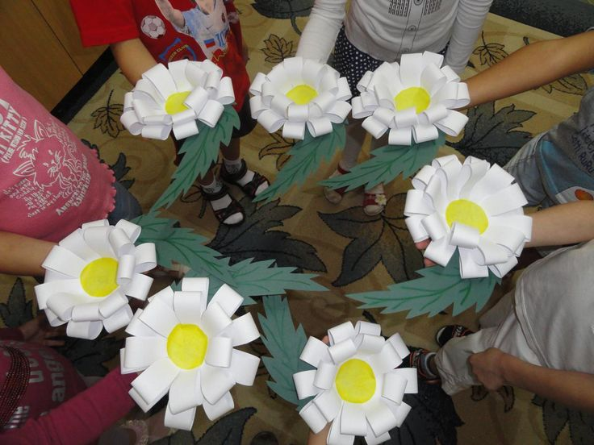
Бурдинский СДК Тукаевский район | «Семья – моя тихая пристань!»- участие как зритель в районном мероприятии, посвященный Всероссийскому Дню Семьи, Любви и Верности | 08.07.2018 13.00- 15.00 | 2 | 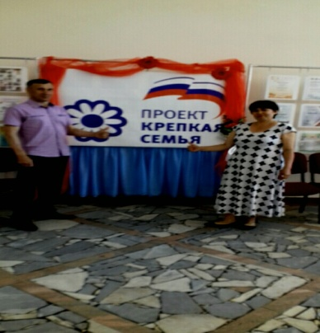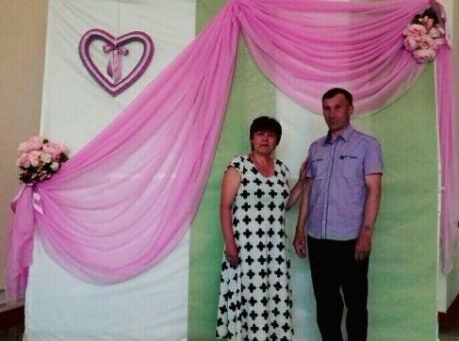
Бурдинский СДК | День семьи любви и верности | 08.07.2018 | 1 | 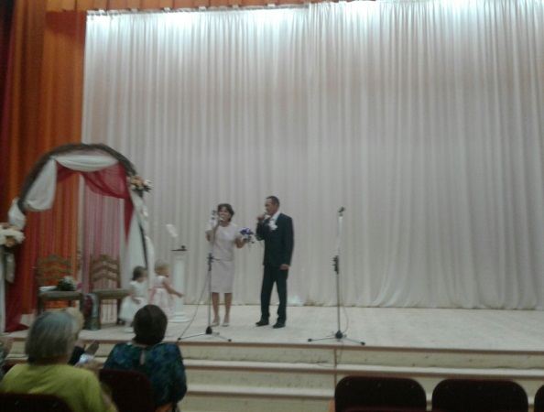
Тлянче-Тамакское СП, малый майдан | «Кичке уеннар» в честь Дня семьи, любви и верности | 07.07.2018 | 500 | 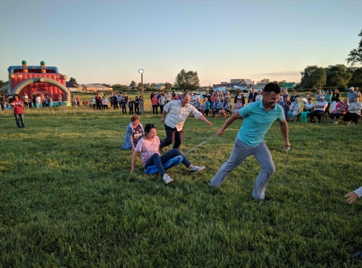
На территории СДК | «Семья – это те, кто с тобою всегда!»- игровая программа для детей, посвященная дню семьи, любви и верности | 08.07.2018 | 48 | 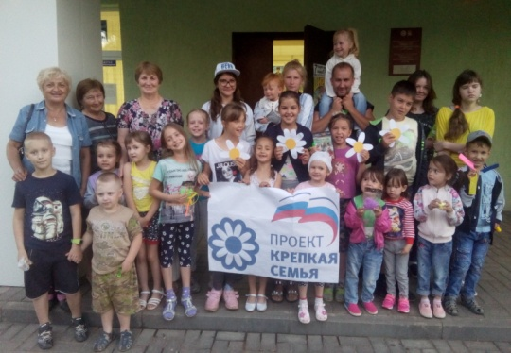  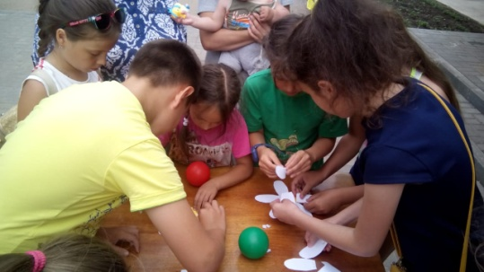  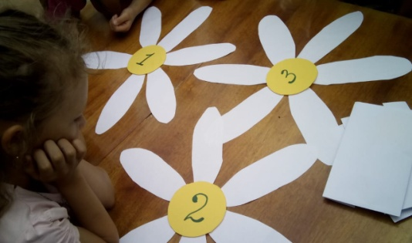  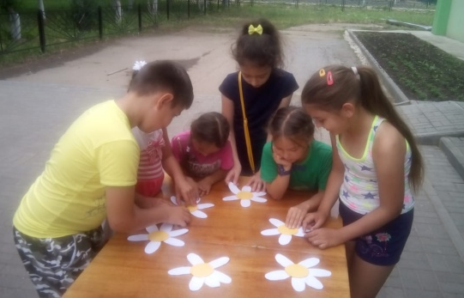  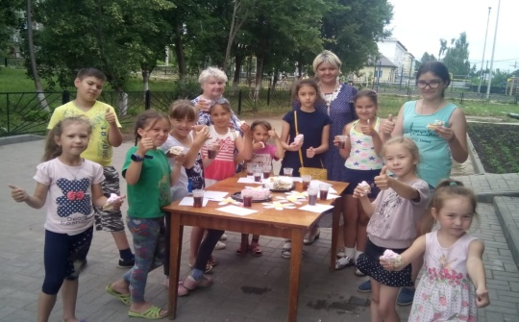
п. Новый ул.Р.Гайнуллина, | 30-летие улицы Р.Гайнуллина. Чествование семейных пар в День Семьи, Любви и Верности. | 07.07.2018  17:00 | 82 | 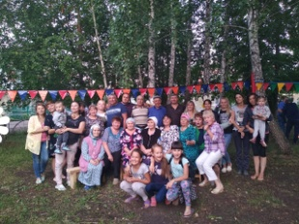  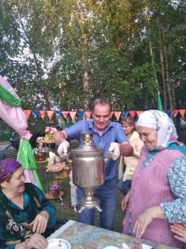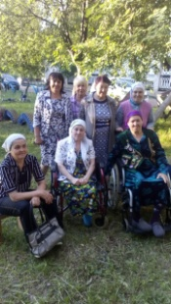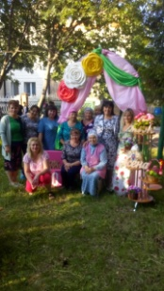
Бурдинский СДК | Ведущий мероприятия “Семья – моя тихая пристань”. | 08.07.2018  13.00 | 1 | 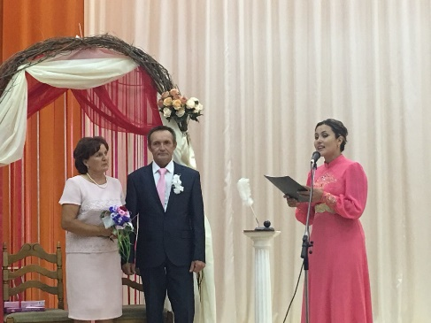  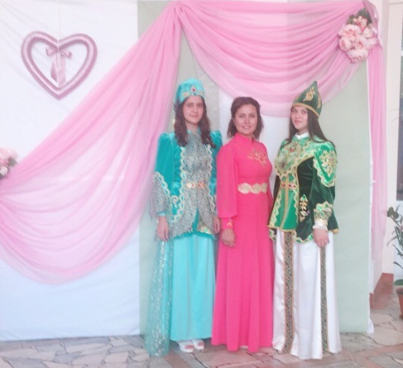  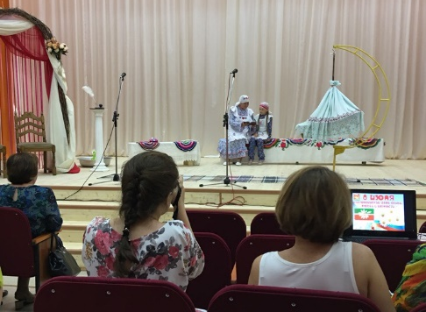
МФЦ “Юность” | Татарский концерт «Гаилә учагы», посвященный Дню семьи, любви и верности | 08.07.2018 | 30 | 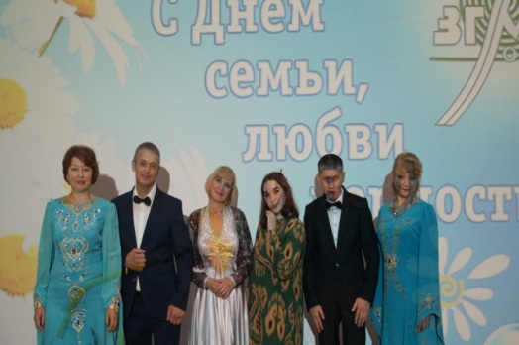  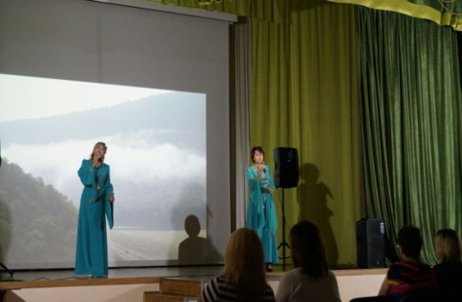
Иштеряковский СДК | ЗАГС, бракосочетание семьи Коденцовых | 04.07.2018 | 35 | 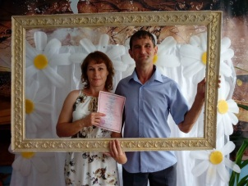
Ташкичинский СК | Гаилэ ул-бердэмлек.Уен тамаша | 06.07.2018 | 25 | 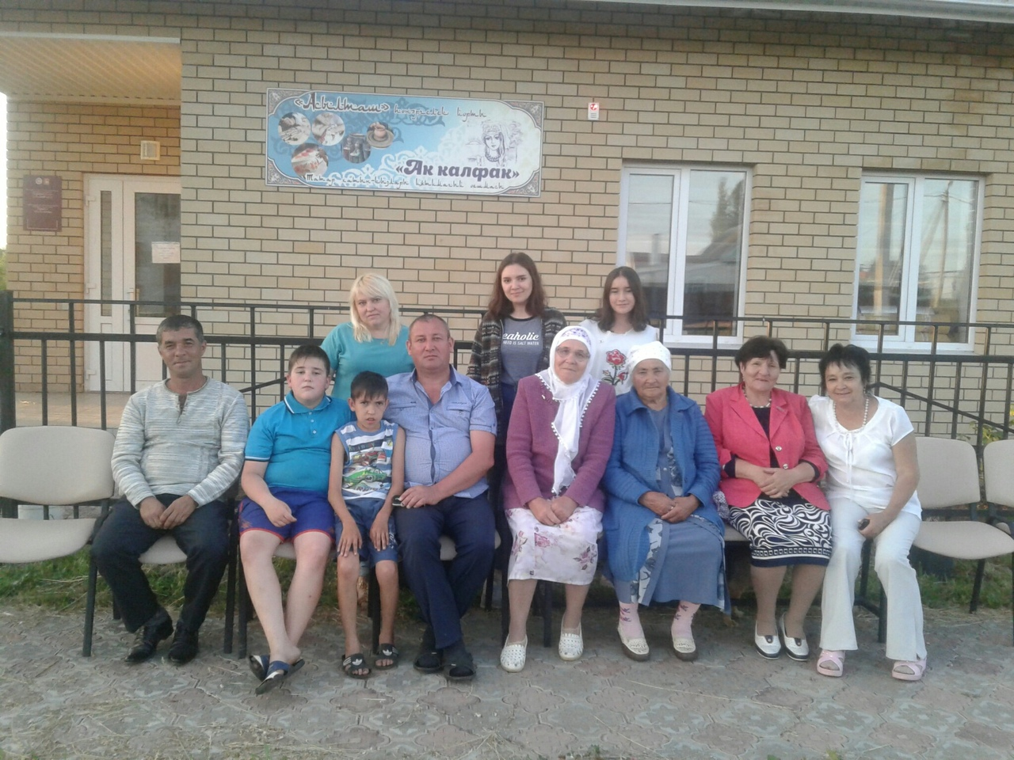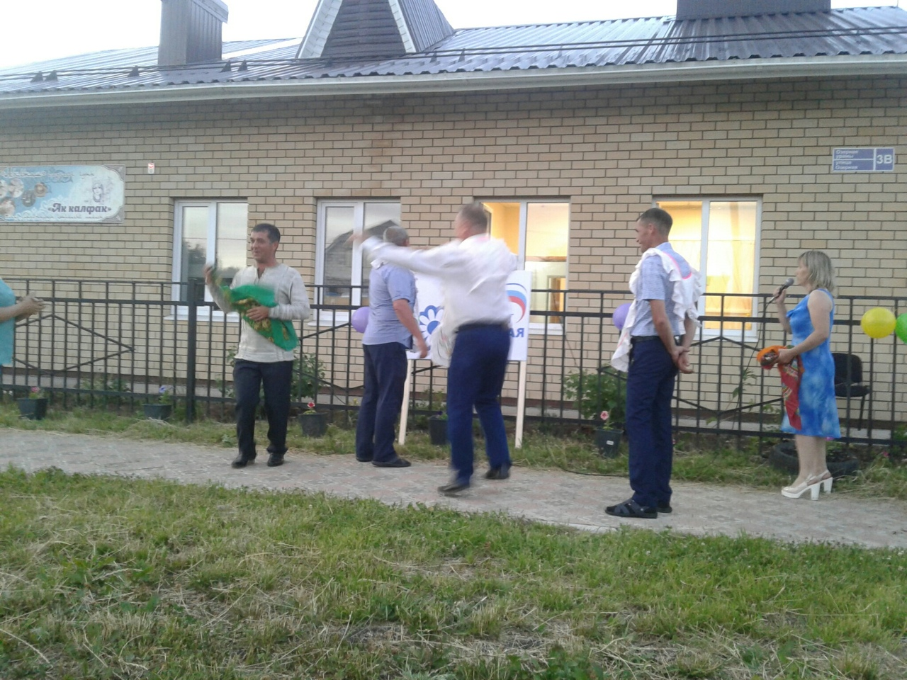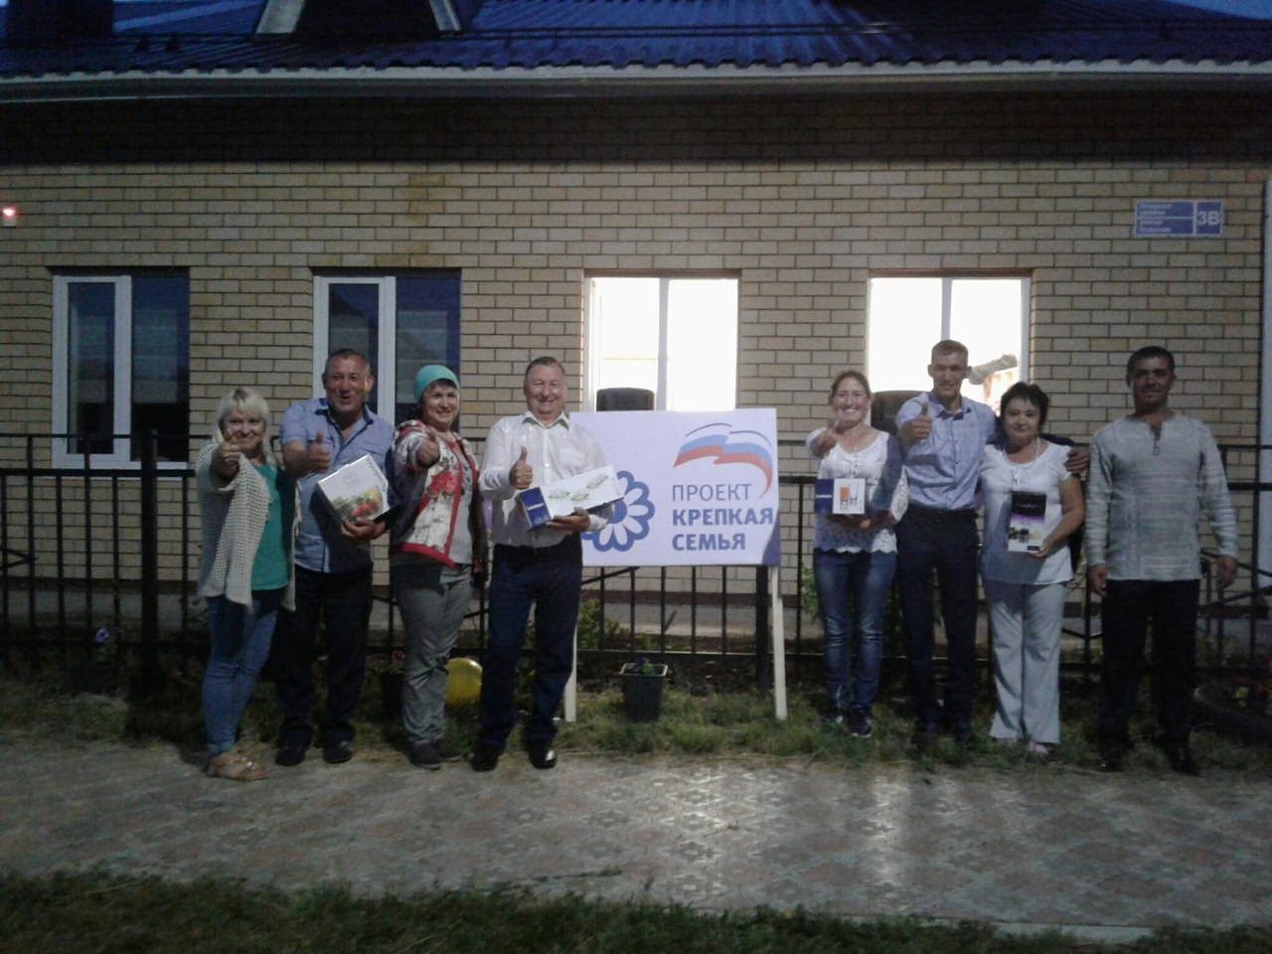
Нижнесуыксинский парк отдыха | «Семь+Я» | 08.07.2018 | 16 | 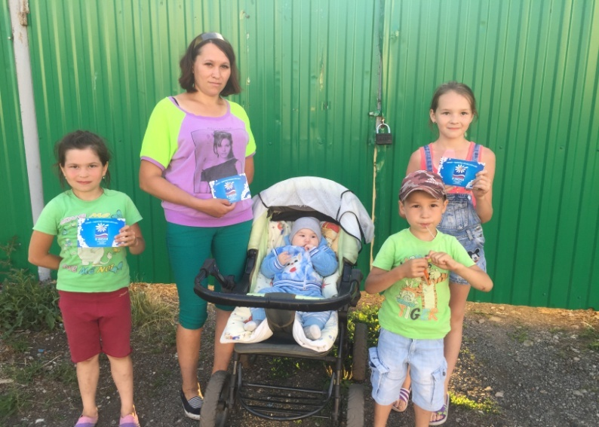
Посещение на дому | «Жизнь прожить не поле перейти» | 06.07.2018 | 6 | 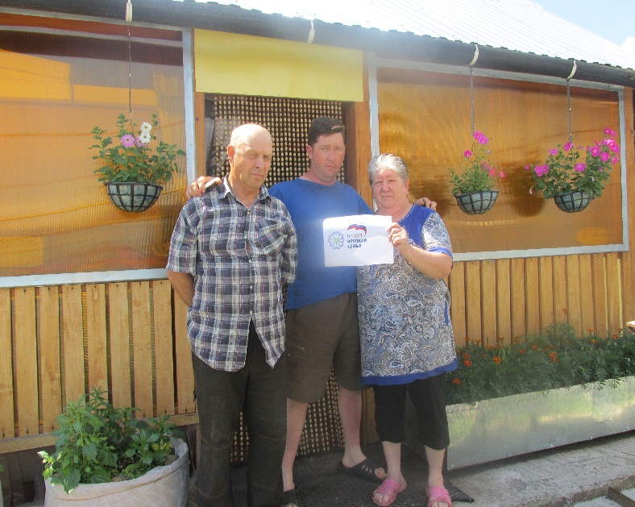
Бетькинское СДК | Вечер встречи «Жизнь пройти не поле перейти» | 06.07.2018 | 15 | 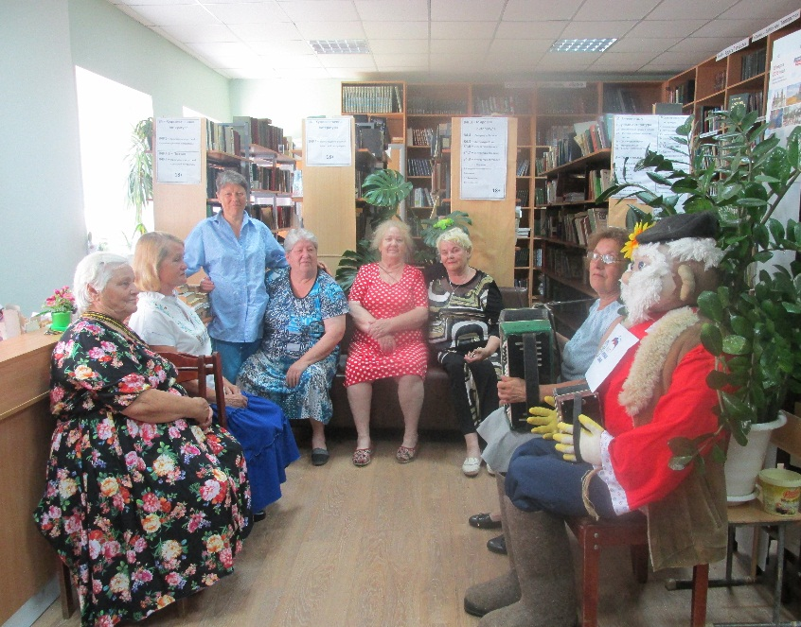
Дома у Галиевых и Галимзяновых | Премьера театра Баш куям тезлэренэ | 08.07.2018  9.00 | 26 | 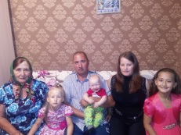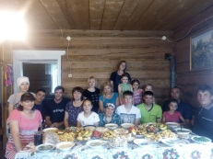
Биюрганский МФЦ,  Тавларовский СК,  библиотека | Выступление в Парке Победы в г. Наб.Челны в празднике посвященной ко Дню семьи, любви и верности .  С инценировкой “Ана соте” | 06.07.2018 | 10 | 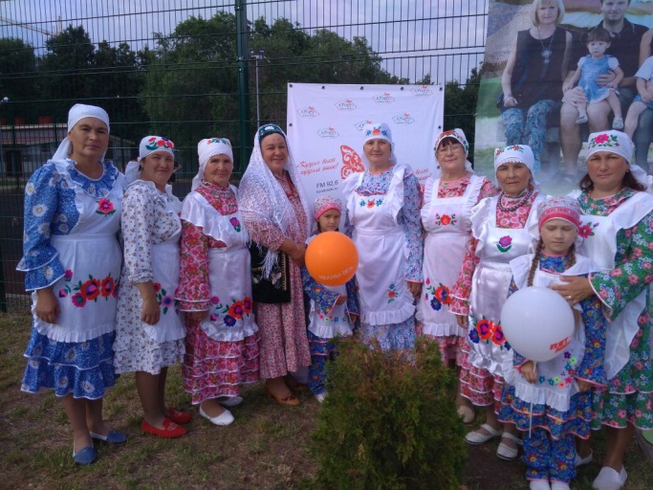
Биюрганский МФЦ,  Тавларовский СК,  Библиотека | “День семьи , любви и верности”  Участие в районном мероприятии в д. Бурды с инценировкой “Ана соте” | 08.07.2018 | 10 | 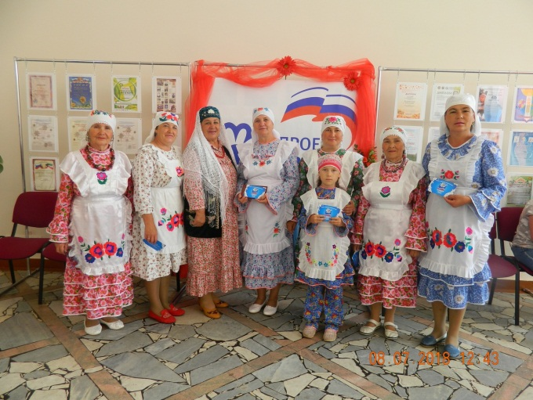  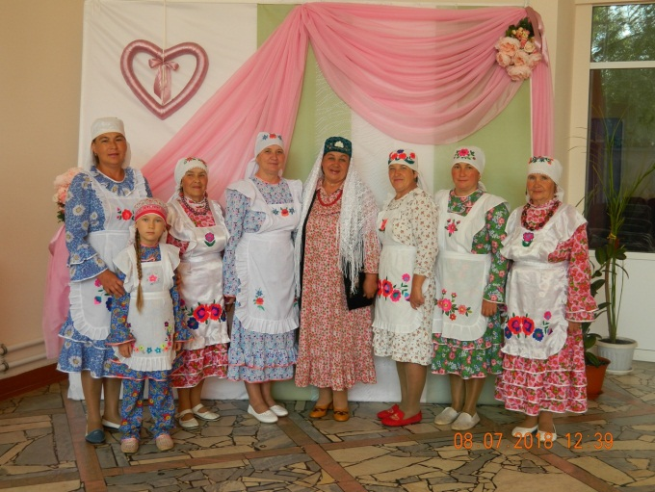
Малошильнинское СДК | День семьи, любви и верности «Проект моя семья и Я» (рисунки на асфальте) | 06.07.2018 | 15 | 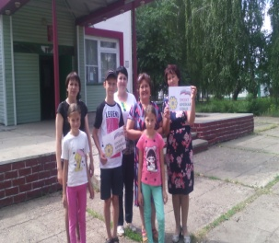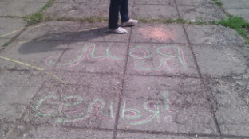
Новопоселковский СДК. На улице. | Участие «День любви семьи и верности» | 07.07.2018. | 1 | 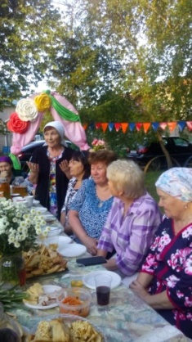
Новосарайлинский СК | «День любви семьи и верности» Волейбол среди семей. | 07.07.2018 | 38 | 